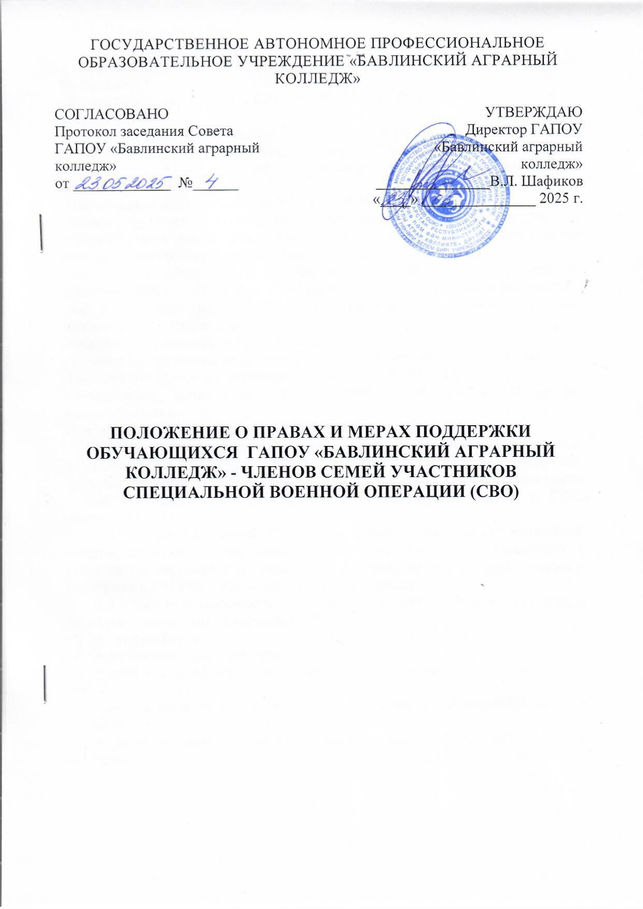

1. Общие положения
1.1. Настоящее Положение разработано в соответствии с:
-Федеральным законом от 29.12.2012 № 273-ФЗ «Об образовании в Российской Федерации»;
-Федеральным законом от 28.03.1998 № 53-ФЗ «О воинской обязанности и военной службе»;
-Постановлением Правительства РФ от 14 декабря 2005 г. № 761, а также социальной помощи семьям граждан, призванных на военную службу по мобилизации, в соответствии с Постановлением Правительства РФ от 29.10.2022 № 1933;
-Постановлением Правительства РФ от 29.10.2022 № 1933;
-Указом Президента Российской Федерации от 09.05.2022 № 268 «О дополнительных мерах поддержки семей военнослужащих и сотрудников некоторых федеральных государственных органов»;
-Указом Президента Российской Федерации, от 08.05.2025 г. № 300 «О дополнительных социальных гарантиях членам семей военнослужащих, сотрудников некоторых федеральных государственных органов и граждан, пребывающих в добровольческих формированиях»;
-Федеральным законом от 13.06.2023 г.№ 225 -ФЗ;
- Приказа Министерства образования и науки РФ от 6 июня 2013 г. № 443;
-Письмом Минпросвещения России от 29.07.2023 № 08-1282;
-Федеральным законом от 27 мая 1998 г. № 76-ФЗ «О статусе военнослужащих»;
-Уставом ГАПОУ «Бавлинский аграрный колледж» (далее -Колледж).
1.2. Положение определяет права и устанавливает меры поддержки, предоставляемые членам семей граждан Российской Федерации, принимающих (принимавших) участие в Специальной военной операции (далее – СВО), а также погибших (умерших) в результате участия в СВО, обучающимся в колледже.
1.3. Целью настоящего Положения является обеспечение социальной защиты, создание благоприятных условий для образования, воспитания и развития членов семей участников СВО, оказание им необходимой помощи и поддержки в ГАПОУ «Бавлинский аграрный колледж».
1.4. Действие настоящего Положения распространяется на следующие категории членов семей участников СВО:
• супруга (супруг);
• несовершеннолетние дети;
• дети старше 18 лет, ставшие инвалидами до достижения ими возраста 18 лет;
• дети в возрасте до 23 лет, обучающиеся по очной форме обучения в колледже
• родители, находящиеся на иждивении участника СВО, обучающегося колледжа.

2. Основные права членов семей участников СВО

2.1. Члены семей участников СВО, обучающихся в колледже имеют право на:
-получение информации о мерах социальной поддержки, предоставляемых государством и ГАПОУ «Бавлинский аграрный колледж»;
-первоочередное рассмотрение обращений по вопросам, касающимся социальной защиты и обеспечения прав;
-психологическую и юридическую помощь;
- содействие в трудоустройстве (для трудоспособных членов семьи);
-содействие в организации отдыха и оздоровления (для несовершеннолетних детей);
-получение образования (в соответствии с законодательством Российской Федерации);
-иные права, предусмотренные законодательством Российской Федерации и ГАПОУ «Бавлинский аграрый колледж»

3. Меры поддержки, предоставляемые ГАПОУ «Бавлинский аграрный колледж»
3.1. ГАПОУ «Бавлинский аграрный колледж» в пределах своей компетенции предоставляет следующие меры поддержки членам семей участников СВО:
В сфере образования:
• Предоставление льготных условий при поступлении в ГАПОУ «Бавлинский аграрный колледж»;
• Обеспечение бесплатным питанием обучающихся;
• Предоставление бесплатного доступа к дополнительным образовательным услугам (кружки, секции, факультативы);
• Оказание помощи в подготовке к экзаменам и другим видам учебной деятельности;
• Предоставление мест в общежитии с бесплатным проживанием;
• Выплата стипендий (в соответствии с установленными критериями);
• Содействие в организации летнего отдыха и оздоровления.
• В сфере трудовых отношений (летнего трудоустройства и в свободное от учебы время)
• Организация профессионального обучения и переподготовки;
• Оказание материальной помощи (в пределах имеющихся средств);
• Предоставление гибкого графика учебы и работы (при наличии возможности);
• Содействие в решении социально-бытовых вопросов.

Общие меры поддержки:
• Оказание психологической помощи и поддержки;
• Организация консультаций по юридическим вопросам;
• Проведение мероприятий, направленных на поддержку и сплочение семей участников СВО;
• Организация сбора гуманитарной помощи и ее передача участникам СВО и членам их семей;
• Взаимодействие с органами государственной власти и местного самоуправления по вопросам предоставления мер социальной поддержки членам семей участников СВО;
3.2. Конкретный перечень мер поддержки, порядок и условия их предоставления определяются отдельными локальными нормативными актами ГАПОУ «Бавлинский аграрный колледж».

4. Порядок реализации прав и получения мер поддержки

4.1. Для реализации своих прав и получения мер поддержки, установленных настоящим Положением, члены семей участников СВО или их законные представители обращаются с письменным заявлением к заместителю директора по УВР.
4.2. К заявлению прилагаются следующие документы:
• копия документа, удостоверяющего личность заявителя;
• копия документа, подтверждающего участие члена семьи в СВО (справка из воинской части, контракт и т.п.);
• копии документов, подтверждающих родственные связи с участником СВО (свидетельство о браке, свидетельство о рождении и т.п.);
• иные документы, необходимые для подтверждения права на получение конкретных мер поддержки (справка об инвалидности, справка об обучении и т.п.).
4.3. Решение о предоставлении (отказе в предоставлении) мер поддержки принимается заместителем директора по УВР в течение двух недель со дня поступления заявления и необходимых документов.
4.4. Отказ в предоставлении мер поддержки может быть обжалован в установленном законодательством порядке.

5. Заключительные положения
5.1. Настоящее Положение вступает в силу с момента его утверждения директором ГАПОУ «Бавлинский аграрный колледж»
5.2. В настоящее Положение могут быть внесены изменения и дополнения в связи с изменением законодательства Российской Федерации и Республики Татарстан/Бавлинского муниципального района, а также в связи с необходимостью совершенствования системы социальной поддержки членов семей участников СВО.
5.3. Контроль за исполнением настоящего Положения возлагается на директора ГАПОУ «Бавлинский аграрный колледж»

Приложение 1

1) документы, подтверждающие родство:
- документ, удостоверяющий личность (паспорт);
- свидетельство о рождении / свидетельство об усыновлении / решение суда об установлении родства / копия паспорта родителя с отметками о детях / справка из архива ЗАГС;
- документы о перемене имени (при наличии);
2) документы, подтверждающие участие в СВО.
Законодательство Российской Федерации в целом и законодательство об образовании в частности не устанавливают единый перечень документов, подтверждающих участие в СВО. В качестве таких документов могут выступать, например:
1) копия контракта о прохождении военной службы гражданином в Вооруженных Силах Российской Федерации;
2) выписка (справка) из приказа командира (начальника) воинской части, подразделения, штаба, органа, оперативной или иных групп;
3) запись в удостоверении личности, военном билете;
4) командировочное удостоверение, судовая роль, архивная справка;
5) медицинская справка, выписка из истории болезни, а также документ, подтверждающий получение ранения, контузии или увечья, гибель (смерть);
6) решение суда об объявлении гражданина, являвшегося участником СВО, пропавшим без вести / умершим;
7) реализованный наградной материал;
8) иные документы, содержащие сведения об участии гражданина в СВО.

